# 实验报告

实验名称： 下载虚拟机

大数据与人工智能 学院/系 年级/专业/班级：20计本二班

姓名 陈思覃 学号 103902020134 得分

一：实验目的

利用虚拟机实现C语言程序

二：实验结果记录和问题回答

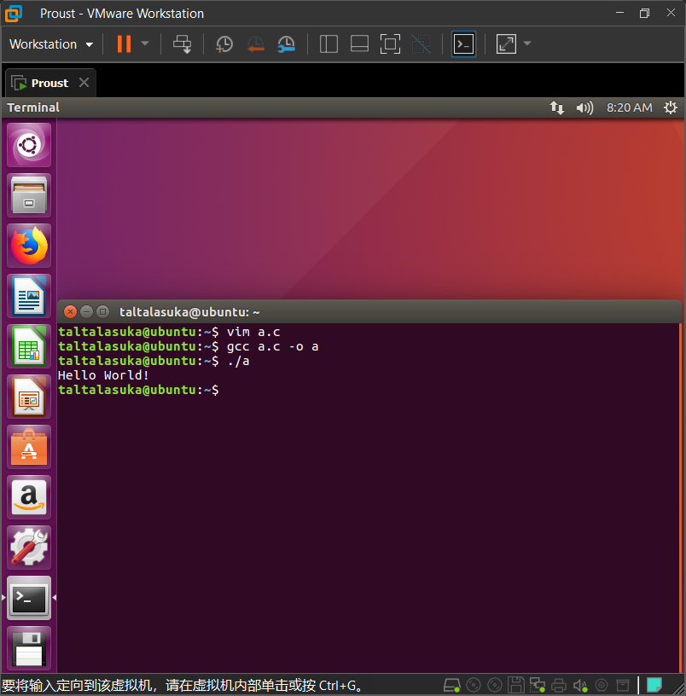

三：实验总结与感受（如过程中的体会、遇到什么问题、怎么解决、对实验的看法等）

输入代码编译运行过程的繁琐